【2023】第11期
江门市江海区工商业联合会办公室编 2023年9月28日

浓浓中秋情，慰问暖人心
——江海区工商联组织发动各商协会、会员企业
开展系列慰问活动

金秋送爽，丹桂飘香。为弘扬乐善好施、尊老爱幼的中华民族传统美德，在传统节日中秋佳节来临之际，江海区工商联组织发动爱心企业开展“迎中秋 送温暖”系列慰问活动。
江海区工商联携手企业献爱心。9月26日上午，江海区工商联与江门市丽都照明有限公司组成慰问团到江门市社会福利院探望集中供养孤弃儿童。活动中，慰问团一行参观了福利院，详细了解福利院的有关情况以及孩子们的成长、生活和学习情况，并送上月饼、柚子、秋梨、奇异果等一批爱心物资和暖心问候。
同时，慰问团一行通过与孩子们的互动交流，传达了社会对他们真诚的关心和爱护，并希望孩子们在社会各界的关心、关爱下健康快乐成长。
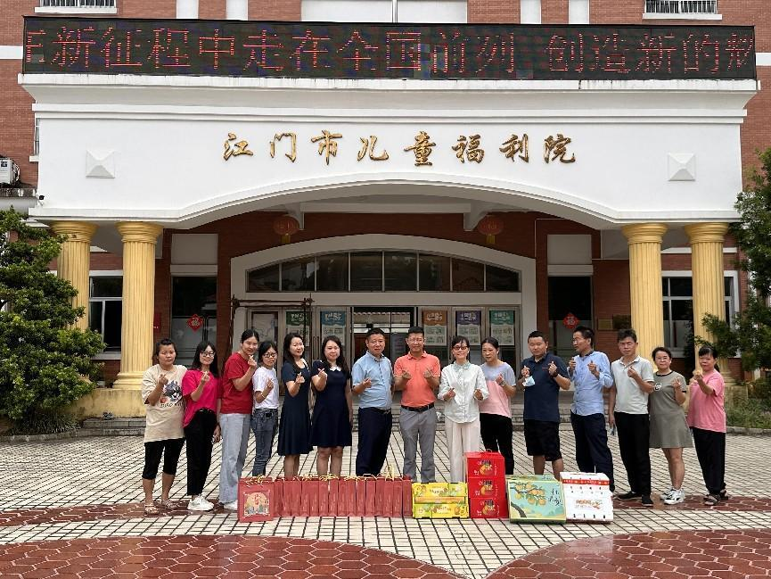
（江海区工商联、江门市丽都照明有限公司慰问江门市社会福利院）

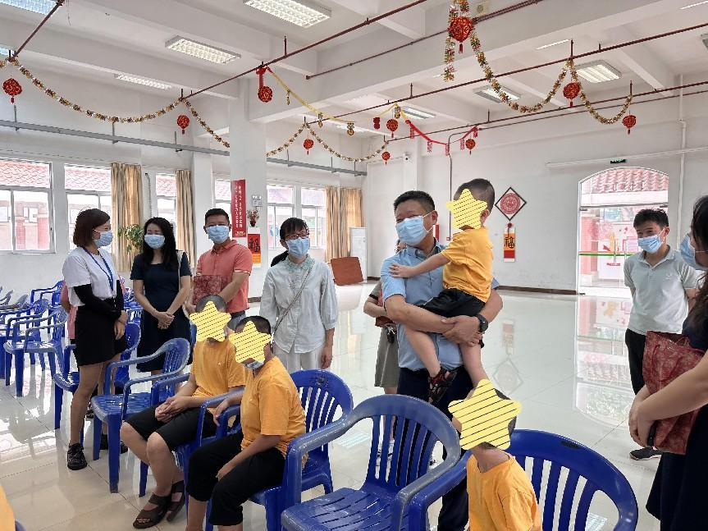
（慰问团一行与福利院儿童互动交流）
各商协会、会员企业走访慰问暖人心。江海区工商联属下的江海区个体私营企业协会、江门市照明电器行业协会、江门市江海区食品行业协会、江海区青年企业家商会、礼乐商会等商协会，以及江门南海饮食娱乐有限公司、广东华通泰业建设工程有限公司、江门市江艺实业有限公司、江门市裕景食品有限公司、广东百格律师事务所、江门全合精密电子有限公司、江门小爱科技有限公司等会员企业响应号召，开展中秋节前助学、慰问等系列活动，积极履行社会责任，践行乐善好施、尊老爱幼等中华优秀传统美德。
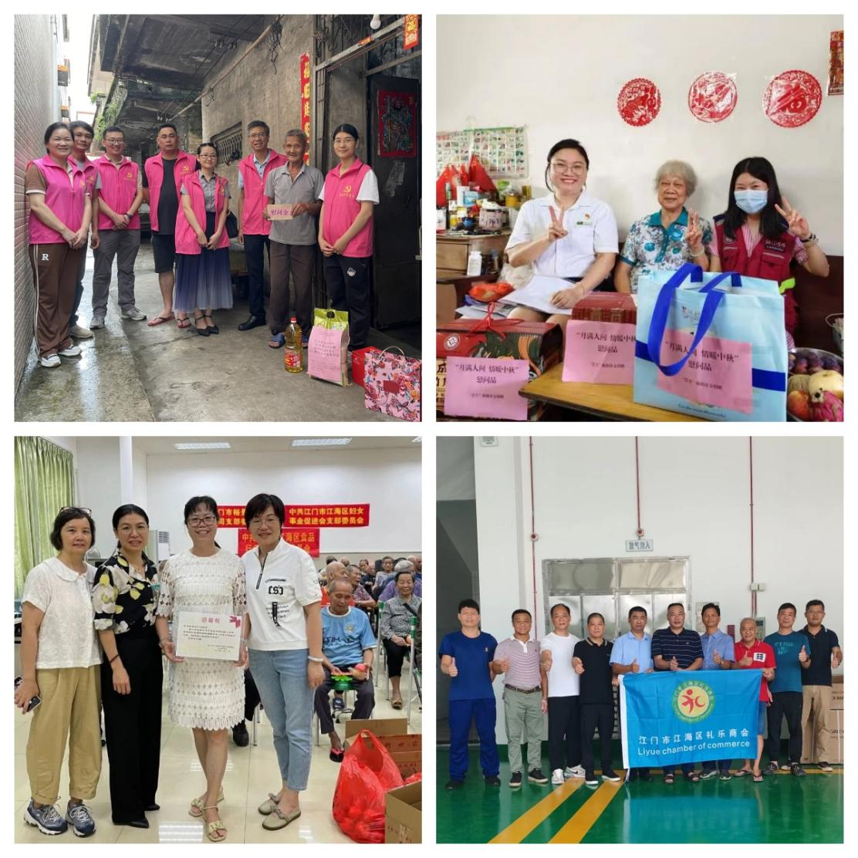
（江海区属下各商协会、会员企业开展慰问走访活动）
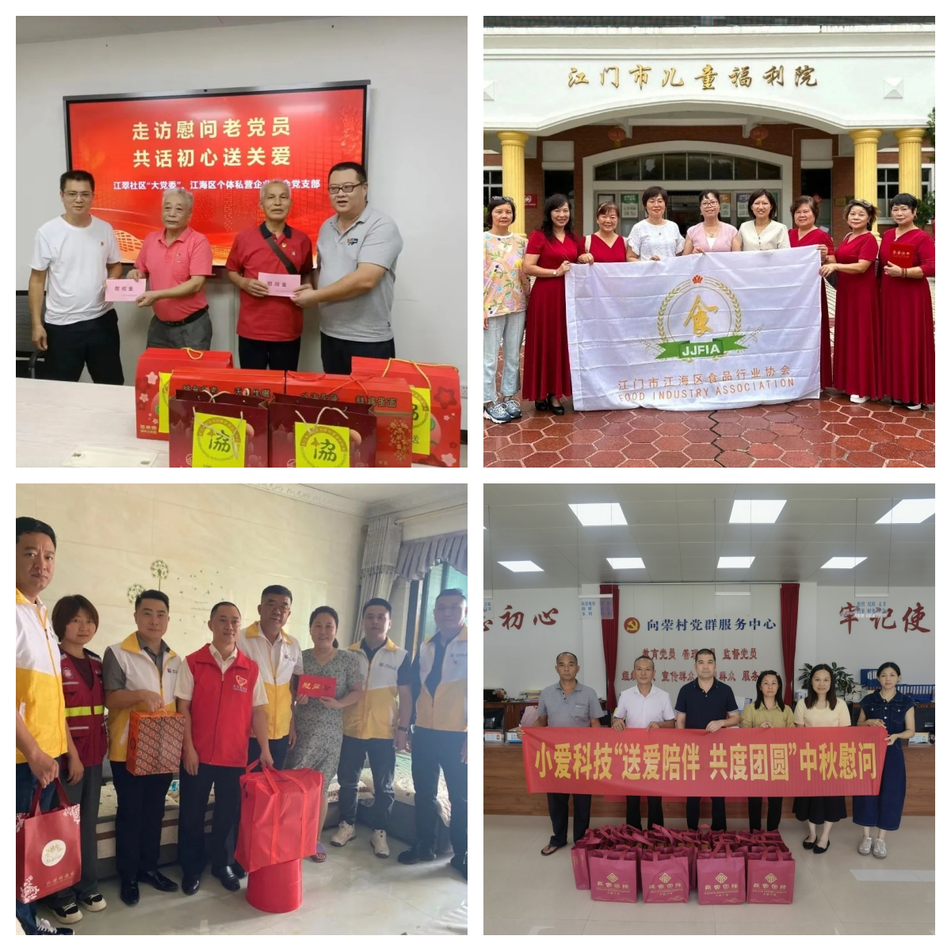
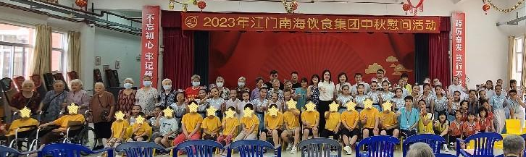
（江海区属下各商协会、会员企业开展慰问走访活动）

一直以来，江海区工商联紧紧围绕“两个健康”工作主题，始终秉持回馈社会、奉献社会的理念，积极承担社会责任，热忱投身公益事业，积极发动会员企业参与爱心捐助活动，充分彰显了商会和企业的人文关怀以及社会责任和担当。
下一步，江海区工商联将积极发挥“联”的作用，动员会员企业及所属商协会积极关注民生、回馈社会，持续开展光彩公益事业，不断传递社会正能量。

报：市工商联，区委组织部、区委统战部
送：区领导志华同志、小平同志。
江门市江海区工商联办公室 2023年9月28日 印发

